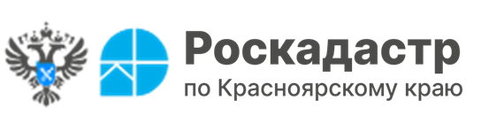
Как отказаться от земельного участка, рассказали в региональном Роскадастре

В филиале ППК «Роскадастр» по Красноярскому краю ответили гражданину, который переезжает из сельской местности на постоянное жительство в Красноярск. Дело в том, что он не может найти земельному участку нового хозяина. Желающих купить и даже принять в дар землю, нет. Гражданина интересует, как прекратить право собственности на земельный участок, чтобы в дальнейшем не уплачивать за него налог.
Отвечая на вопрос, эксперты регионального Роскадастра пояснили, что для отказа от права собственности на земельный участок гражданину следует подать соответствующее заявление в Росреестр. Сделать это можно в многофункциональном центре (МФЦ). При этом следует учитывать, что если право собственности на земельный участок ранее не было зарегистрировано, то к заявлению об отказе от права на земельный участок нужно приложить правоустанавливающий документ на земельный участок, иными словами документ, на основании которого у гражданина возникло право на земельный участок. Вместе с тем предоставление такого документа не потребуется, если право собственности на земельный участок ранее было зарегистрировано и сведения о правах содержатся в Едином государственном реестре недвижимости(ЕГРН).
Эксперты обращают внимание, что согласно ст. 35 Земельного Кодекса Российской Федерации, отказ от земельного участка недопустим без отказа от расположенных на его территории построек. То есть, к примеру, невозможно отказаться от земельного участка, при этом оставив в собственности расположенный на нем дом.
После прекращения права собственности на участок гражданина земля перейдет в краевую собственность или собственность муниципального образования. Все зависит от того, на чьей территории расположен участок.
Напоминаем, что для удобства лиц, которым необходима помощь в вопросах оформления недвижимости, на территории края работает сеть консультационных центров Роскадастра по Красноярскому краю. Получить информацию о порядке получения консультаций можно по единому телефону: 8 (391) 202 69 41.

Филиал ППК «Роскадастр»
по Красноярскому краю
Владислав Чередов
тел. 8 (391) 202 69 40 (2433)
сот. 8 (923) 312 00 19
pressa@24.kadastr.ru

